1. 初めに

　今回は自分が乗っているバイクのマフラーをblenderで作成し、three.jsでモデルのデータを読み込んでWeb上に表示するという作業を行った。表示をする際にどのようなプラグラムを書いたのかについて述べる。

2．モデル作成　3DCGモデルの作成をプログラムですべて行うこともできたが、せっかくなので少し複雑なものを作ろうと考えblenderを使用して乗っているバイクのマフラーを作成した。作成するイメージとしてグランツーリスモの車選択画面をイメージし、それのパーツ版を作成した。

グラフィックを当時やっていたグランツーリスモ(上画像)に近づけてそれを高画質にしたかったのでテクスチャははっきりとした色の違いをつけた。

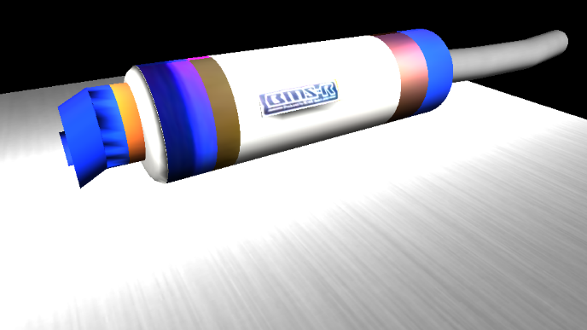

ニンテンドー64位のグラフィック。イメージに近くなった。

作成したモデルをdaeファイルでエクスポートした。このファイルをthree.jsで読み込む際にはColladaLoader.jsファイルが必要なので事前に使用するファイルにダウンロードした。このモデルを作成していた空間に入れることでWeb上に表示することが出来た。

<beams.html>

3.